
Kiadás: 1.0
RF bőrfiatalító rendszer
Klinikai útmutató

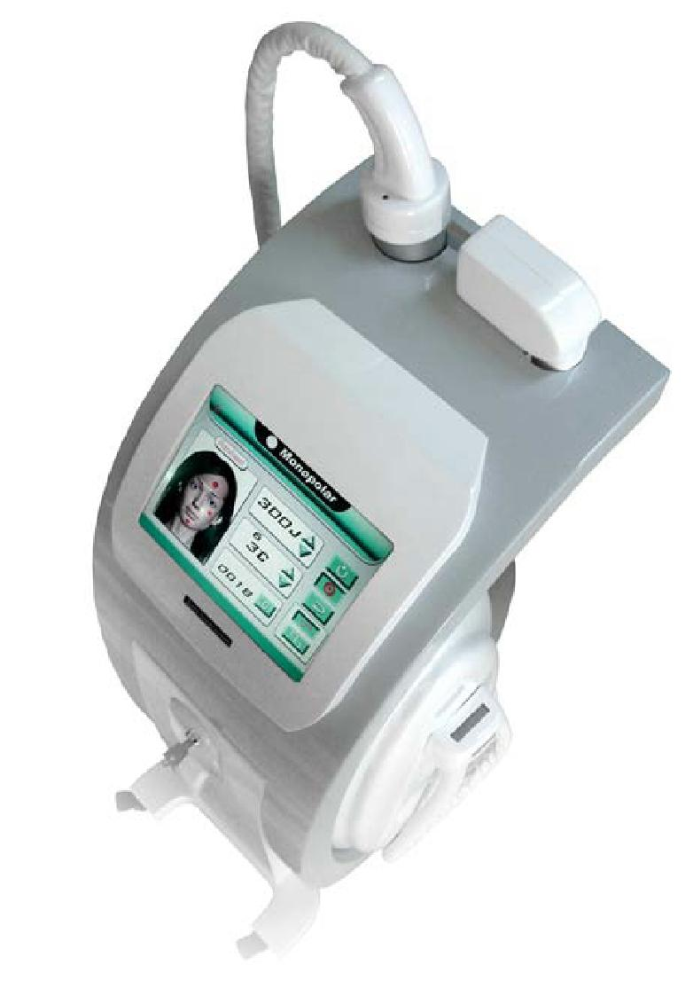

Rádiófrekvenciás (RF) bőrfiatalító rendszer
Összefoglalás
Az RF a rádiófrekvencia rövidítése. Ez egyfajta, a mikrohullámhoz hasonló elektromágneses hullám. Az elektromágneses hullámot napjainkban sok helyen alkalmazzák. A mobiltelefon, a televízió képernyő, a radar, stb. mind az elektromágneses hullám alkalmazásai. Általában 1000-es érték alatt alacsony frekvenciás, 1000-es érték felett pedig magas frekvenciás áramról beszélünk.
A gyógyászatban az 1.0MHz—8.8MHz közötti magas frekvenciás áramot rádiófrekvenciának hívjuk. A rádiófrekvencia magába foglalja a monopoláris RF-et és a bipoláris RF-et: a monopoláris RF fő tulajdonsága, hogy eléri a bőr alatti mélyebb, kb. 5-6 mm távolságban található réteget, katódlemez alkalmazásával; a bipoláris RF fő tulajdonsága, hogy fejrésze tartalmazza mind az anódot, mind a katódot, és a viszonylag közeli, 0,2-0,3 mm távolságban található réteget éri el, katódlemez nélkül. A monopoláris RF-et általában klinikai körülmények között, bőrmegújításra alkalmazzák; míg a bipoláris RF-et elsősorban az E-light rendszerben használják.
Alapelv
Az RF bőrfiatalító rendszer a magas frekvenciás elektromos hullámon keresztül energiát juttat a bőraljába és a hám alatt szövetekbe, amelyek hőenergiát fejlesztenek a változó nagyfrekvenciás elektromos hullámnak
történő ellenállás útján. A hőenergia a kollagén rostok denaturalizációját okozza, azonnali hatása a kollagén összehúzódása, hosszú távú hatása pedig az, hogy elindítja a sérülést követő gyulladásos folyamatot, beleértve a fibroblast hyperplasiát és a kollagén rostok átrendeződését.
Bőrszerkezet és megfelelő reakció
> Bőr: alkotórészei a hámréteg (epidermis), bőralja (hypodermis), és a bőr alatti szövet; emellett tartalmaz számos ideget, vérereket, nyirokereket és izmokat. A bőr kb.0.5—4.0mm vastag, a legvékonyabb, kb. 0.5mm a szemhéjon és a fül hátsó részén, nem számítva a bőr alatti szövetet, míg legvastagabb része a kb. 2~5mm-es kézközépi terület (metacarpus). Az RF 5~6mm-es mélység elérésére képes, tehát fő hatását a bőraljában (hypodermisben) fejti ki.
> Bőralja (hypodermis): főként rostok, alap alkotóelemek és sejtek alkotják, emellett tartalmaz számos ideget, vérereket, nyirokereket, izmokat, bőralkotórészeket és egyéb alkotóelemeket.
> Rost:
- Kollagén rost: kollagénes rostköteg, átmérője: 2-15ųm, kollagén alkotja, amely a bőralja (hypodermis) rostok fő alkotóeleme, kb. 95%-a. A kollagén rostok magas nyúlási ellenállása biztosítja a bőr rugalmasságát és szakítószilárdságát, valamint védi azt a mechanikai sérülésektől.
- Rugalmas rost: vékony köteg, amelyet amorf rugalmas rostok és kollagén rostok alkotnak, átmérője: 1—3 ųm, erősen rugalmas, általában összefonódnak és összecsavarodnak a kollagén rostokkal, és körülveszik a bőralkotórészeket, idegvégződéseket. Fontos szerepet játszanak a bőr rugalmasságának biztosításában.
- Retikuláris rost: fiatal és vékony kollagén rostok, argyrophilia, átmérő: 0,2~0,5 ųm, jelentős mértékben sebgyógyulásnál és granuloma osztódásnál van jelen.
- Kívülről látható, amint bőrünk megereszkedik és ráncossá válik. Ezt a kollagén és rugalmas rostok gyengesége okozza azt követően, hogy a kollagén fehérje termelődése leáll és kezd kifogyni. Az RF fiatalító rendszer reakciópontja közvetlenül a kollagén és rugalmas rostokra esik. Az RF működése a kollagén fehérje gyulladásos reakcióját használja ki - 60℃-ra történő felmelegítéskor a kollagén és rugalmas rostok sérülnek, beindul a kollagén fehérje termelődése, amit a kollagén átrendeződése követ.
Egyéb fiatalító eljárásokkal történő összehasonlítás
Terápiás eljárás | Kezelési elv | A kezelés tulajdonságai
Kreotoxin injekció | Kreotoxin használata az idegek érzéstelenítése céljából | Gyors eredmény, azonban fennáll egyéb idegek érzéstelenítésének a kockázata, természetellenes arckifejezés-arcbénulás
Egyéb gyógyszeres injekció | Gyógyszer használata a ráncok feltöltése céljából | Gyors eredmény, csupán 2-3 hónapig tart

Sebészeti | Sebészeti módszer | Nagy sebfelület, magas
fiatalítás | alkalmazása a felesleges | kockázat és
 | bőr leválasztására és eltávolítására | természetellenes  arckifejezés
Elektromos | Áram alkalmazása a | Gyors azonban nem
és  ultraszonikus | bőr stimulálása céljából | hosszantartó eredmény
Rádió- | Közvetlenül a | Nem áll fenn az epidermis injure the
frekvenciás | hypodermisre hat, | sérülésének kockázata, a the
fiatalító | elősegíti a kollagén | bőröregedési problémák
rendszer | termelődést és átrendeződést | átfogó megoldása, legalább 3-5 évig tart
Ellenjavallatok
- Pacemaker vagy egyéb fémeszköz implantátummal rendelkező személyek
- Várandós nők
- Gyulladásos megbetegedésben szenvedők
Eljárás
A kezelés során az arcot 4 különböző szintű részre osztjuk (1. ábra):
- ábra:

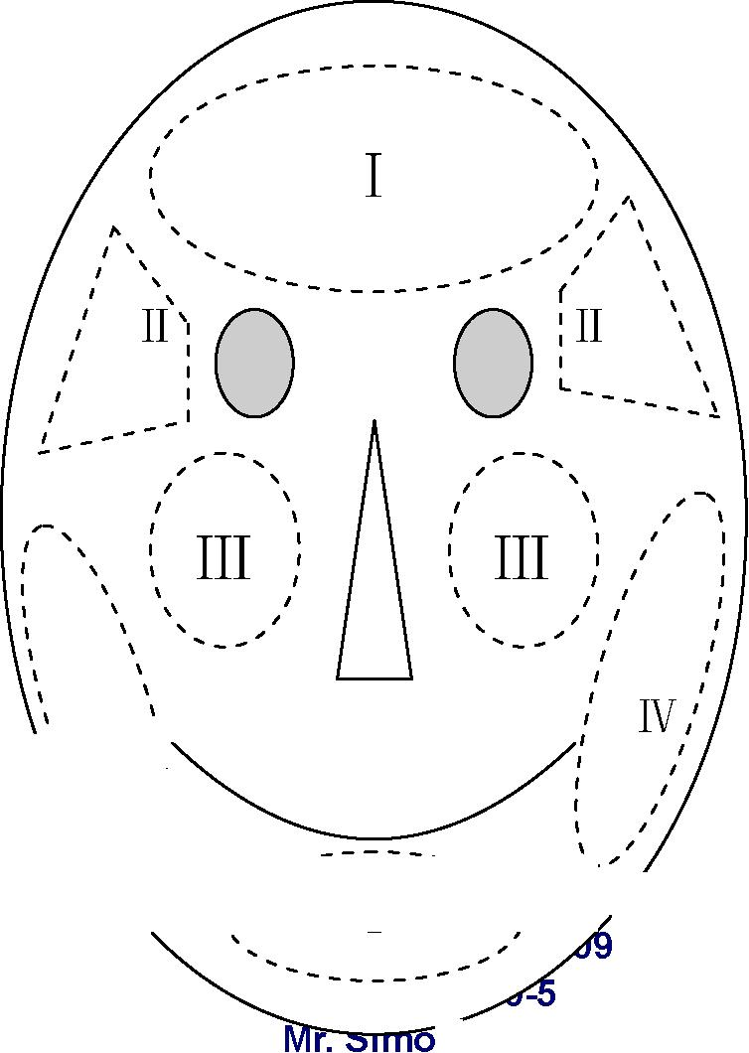

IV
I

I a szemöldökök feletti homlokrész és a szájrész – vékonybőrű területek
II a szemsarkoktól a halántékig
III arccsontok
IV orca területek
A szintbesorolás az adott terület bőrvastagsága alapján történik.
> Az eljárás lépései
- Tisztítsa meg az arcot, helyezzen rá AB papírt, és dörzsölje el egyenletesen a vezetőzselét.
- Állítsa be az energiát.
A megfelelő energia a bőrtulajdonságoktól és a fájdalomtűréstől függ. Az eljárás előtt teszt elvégzése tanácsos.
A teszt céljára általában a III terület használatos.
Kezdjen 100 J-lal.
- Ha a páciens égő fájdalmat érez, az energia megfelelő.
- Ha a páciens nem égő fájdalmat, hanem melegséget érez, adjon rá még 10% energiát és próbálja újra.
- Ha a beteg elviselhetetlen fájdalmat érez, csökkentse az energiát
10%-kal és próbálja újra.
Ismételje az első és második lépést addig, amíg a páciens elviselhető égő fájdalmat nem érez a bőre alatt.
Megjegyzés: egy helyzetben ne ismételje háromnál többször.
c) Állítsa be a III területet alapenergiának:
A I terület energiája = alapenergia X (1-10%)
A II terület energiája = alapenergia X (1-5%)
A IV terület energiája = alapenergia X (1+10%)
Az eljárást lépésről-lépésre végezze, az AB papír szerint, egy helyre 1-3-szor helyezze a pisztolyt, míg a páciens égő fájdalmat nem érez. Megjegyzés: 1. egy helyre ne helyezze háromnál többször a pisztolyt.
- a bőrt tanácsos finoman felfelé nyomni, a gravitációval ellentétes hatás kifejtéséhez
> Erre ügyeljen a kezelés előtt:
- A kezelés előtt konzultáció szükséges, készítsen elő fényképezőgépet.
- A kezelés folyamata:
- Tisztítsa meg a kezelés helyét – kenje fel a vezetőzselét – masszírozza a fejrésszel a helyet – tisztítsa meg a kezelés helyét és vigyen fel bizonyos mennyiségű olajos anyagot.
Kezelés sorozat: 5-6 alkalom egy sorozat, 5-7 naponta egy kezelés
> Erre ügyeljen a kezelés alatt:
- A kezelés helyét meg kell tisztítani, vezetőzselé felkenése szükséges.
- A katódlemez megfelelő rögzítése szükséges.
- A fejrész nem mutathat az ügyfél szeme felé a sérülések elkerülése érdekében.
- A fiatalító kezelés akkor hatékony, ha a páciens égő fájdalmat érez.
- A kezelés során a fejrész feküdjön szorosan a bőrre; a részleges érintkezés kerülendő.
> Erre ügyeljen a kezelés után:
- A kezelést követő két hónapban ne használjon gyógykozmetikumokat, tanácsos bizonyos mennyiségű, megfelelő gyógykészítmény, pl. aloe krém vagy hidratáló krém bedörzsölése.
- A kezelést követő napokban ne fogyasszon fűszeres vagy tengeri ételt; zöldség és gyümölcs fogyasztása javasolt.
- A kezelést követő 3-7 napban a bőr hűvös vízzel történő tisztítása javasolt; emellett kerülje a magas hőmérsékletet és páratartalmat.
- Használjon (SPF>30) napfényvédő folyadékot (krémet) a közvetlen napfény elkerülése céljából.
- Amennyiben a kezelést követően valamilyen probléma lép fel, lépjen kapcsolatba a helyi egészségügyi intézménnyel; ne próbálja egyedül megoldani azt.
A kezelés során vagy utána az alábbi jelenségek léphetnek fel:
- A kezelés során a bőr alatt enyhén fájdalmas és égő érzés léphet fel, ami általában normális jelenség.
- Az RF fiatalító kelezés általában 5 alkalmat jelent, két kezelés között 7 nap pihenés javasolt. Ha a bőr erősen megereszkedett és ráncos, állapotától függően további kezelésekre lehet szükség.
- Bizonyos pácienseknél a kezelést követően bőrkipirosodás és égő érzés lép fel, ami normális jelenség, és néhány órán belül elmúlik.
- A bőr összehúzódása a kezelést követően azonnal észrevehető,
az elkövetkező 2-6 hónap során, a rugalmas és a kollagén rostok termelődésével és átrendeződésével pedig a hatás még kifejezettebbé válik.

A hatás értékelése:
> Az RF fiatalító kezelés azonnali és hosszú távú hatást fejt ki:
- Az azonnali hatásnak köszönhetően a szemöldök területek, a felső szemhéjak és az orcák bőre a rugalmas és a kollagén rostok összehúzódásának következtében javul és feszesebbé válik.
- A kezelés hosszú távú, 2-6 hónap alatt bekövetkező hatásának eredményeként a bőr rugalmassága javul, erősebbé és feszesebbé válik; emellett, a kollagén fehérje nagymértékű termelődésének, valamint a rugalmas és kollagén rostok átrendeződésének köszönhetően az enyhén és közepesen megereszkedett, ráncos bőr kisimul.

- Egy 6 kezelésből álló sorozattal már kedvező hatás érhető el, a bőr rugalmassága nagymértékben javul, az enyhén és közepesen megereszkedett bőr és a finom ráncok pedig kisimulnak.
- A testen használatos fejrész csökkenti a páciens zsírlerakódásait, és formálja alakját, az azonnali hatás már 3 alkalom után jelentkezik, egy 12-15 alkalomból álló kezelés sorozattal pedig kiváló eredmény érhető el.

Gyakran feltett kérdések:
- kérdés: Mire képes a rádiófrekvenciás fiatalító rendszer?
Válasz: Az RF fiatalító rendszer az olyan öregedés miatt jelentkező bőrproblémák javítására szolgál, mint pl. a ráncos, táskás és megereszkedett bőr.
- kérdés: Biztonságos az RF fiatalító rendszer?
Válasz: Külső vizsgálatok szerint a részleges bőrkipirosodás, ödéma, hólyagosodás és érdesség valószínűsége kisebb, mint 1%, emellett ezek csupán átmeneti tünetek, amelyek néhány napon belül megszűnnek.
- kérdés: Hány kezelés szükséges a kedvező hatás eléréséhez?
Válasz: Általában a kezelések száma a ráncok mélységétől függ. A legtöbb esetben a bőr már egy kezelés után is azonnal összehúzódik, a teljes hatás azonban fokozatosan jelentkezik a kezeléssorozatot követően.
- kérdés: Idővel megszűnik a kezelés hatása?
Válasz: Általában elmondható, a kezelés utáni utasítások betartása és megfelelő bőrkarbantartás mellett a hatás nem szűnik meg, hanem 3-5 évig megmarad.
- kérdés: Mi a különbség az RF bőrjavító rendszer és a hagyományos fiatalító rendszer között?
Válasz: Az RF rendszer teljes mértékben eltér a hagyományos sebészeti eljárástól. Nincs beavatkozás, sérülés, injekció, sebészeti eljárás, kiesett idő. Napjainkban ez a legjobb választás!
Páciens adatlap
Kapcsolattartás:
Név Életkor:
Nem: Foglalkozás:
Tel: Cím:
Tünet:
Mikor és hol jelentkezett a tünet?
A tünet szintbesorolása:
Használt valaha más fiatalító eljárást? Melyiket?
Kezelés dátuma:
Kezelési eredmény és válaszreakció:
Megjegyzések:

